Digitalna elektronika
Digitalni sustavi i strukture
Digitalna tehnika, Elektronika (dig)

Pismeni ispit

6. prosinca 2003.

- Korištenjem NI vrata realizirati minimalni sklop koji će na izlazu dati 1 ako je na ulazu prisutna ispravna kompleksija 2421 BCD koda djeljiva s 5, 2 ako je kompleksija djeljiva s 4, 3 ako je kompleksija djeljiva s 3, te 0 u svim ostalim slučajevima (uključeno i 0).
- Korištenjem T bistabila i NILI vrata, metodom rekonstrukcije, realizirati minimalni opći bistabil zadan tablicom prijelaza:
A | B | C | Q^{n+1}
0 | 0 | 0 | 1
0 | 0 | 1 | 1
0 | 1 | 0 | 1
0 | 1 | 1 | 1
1 | 0 | 0 | Q^{n}
1 | 0 | 1 | 1
1 | 1 | 0 | Q^{n}
1 | 1 | 1 | 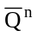
- a) Korištenjem regularnih izraza i MDD strukture realizirati minimalni Mealy-ev automat koji na izlazu daje 1 ako su posljednjih 5 bitova beskonačne sekvence 10011, te 0 u svim ostalim slučajevima.
- b) Korištenjem MDD strukture realizirati automat zadan grafom:

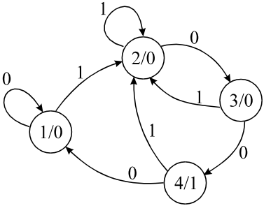

Napomena: Studenti VII stupnja rješavaju 1., 2. i 3a), a studenti VI. stupnja 1., 2. i 3b) zadatak

